**Қорақалпоғистон Республикаси Беруний тумани**

**Ахборот – кутубхона маркази**

**Ахборот – библиография хизмати**

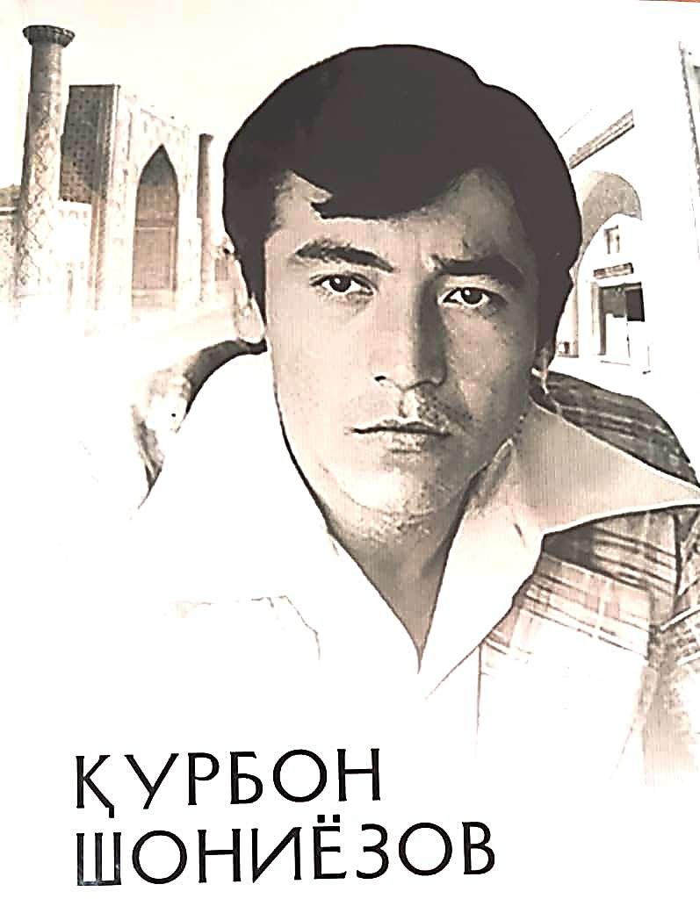

**Қурбон Шониёзов**

**“Тоза кўнгил туғёнлари”**

Ўзбекистон Ёзувчилар уюшмаси аъзоси, Қорақалпоғистон Ёзувчилар уюшмаси раиси ўринбосари, Ўзбекистонда ҳизмат кўрсатган маданият ходими, Бобур номидаги Халқаро жамоат фонди минтақавий бўлими раҳбари, “Беруний авлодлари” ва Отажон Ҳудайшукуров жамоат фондларининг бошқарув аъзоси, Қорақалпоғистонда хизмат кўрсатган журналист,

таржимон

**Қ.Шониёзов тўғрисида Шаҳс библиографияси**



*кириш*

Адабиёт ва санъатга улкан муҳаббат халқимиз қонида, зеҳниятида азалдан устувордир. Ривоят қиладиларки, Алишер Навоий яшаган замонда Ҳирот шаҳри бозорларида савдолашиш ҳам вазну қофия билан шеърий йўлда қилинар экан. Ўша даврдан буён тупроғимизда кўп салтанатлар, тузумлар ўзгарди. Лекин халқ қалбида шеъриятга меҳр ўзгармади. Ҳали ҳамон ўзбекнинг эътиборида назм қадри улуғ..Адабиётга қадам қўйган ҳар бир инсонда ички шавқ, ҳаяжон кучли бўлади. Барча санъат турлари каби шеърият ҳам инсон қалбига, руҳиятига ғизо беради, унга қанот бўлиб, юксакка кўтаради. Соз ва оҳанглар, мўйқалам ва ранглар каби қалам ва сўз ҳам туйғуларимиз тарбиячиси, бизларни камолот сари етакловчи улкан қудратдир. Инсоннинг инсондан, сўзнинг сўздан фарқи бор. Олим сўзи онг ва фикратга, шоир сўзи қалб ва ҳиссиётга қаратилган бўлади. Баҳор келганда узоқ қиш бўйи ёпиқ турган деразалар очилади. Шу деразалардан уйга тоза баҳор ҳавоси киришини англаган инсон — **оқил одам**, тоза ҳавою қуёш нурларининг зах тортган уйларга ҳаётбахш таъсирини таҳлил қила олган инсон — **олим одам** лекин, очиқ деразаларда баҳорни соғинган кишининг қучоқларини кўрган инсон — **шоир одам**. Аслида, кўча соч билан супурилмайди, кўз ёш билан сув сепилмайди. Ҳаётий мантиқдан йироқ, лекин бадиий мантиққа мувофиқ айтилган бу ёниқ сўзлар мехру муҳаббат ҳақида, соғинч ҳақида битилган минглаб тўғри, чин сўзлардан ҳаққонийроқдир... Шу хусусият билан шеър юракларни забт этади, руҳиятни юксакларга кўтаради.

Дархақиқат, бу каби изланишлар туманимиздаги Р.Қозоқов, С.Алламов, Қ.Шониёзов, М.Қурбанбаева, З.Янгибаева, Н.Бекимбетова сингари шоирлар ижодида ўзига ҳос тарзда намоён бўлмоқда.

Ўзбекистон Ёзувчилар уюшмаси аъзоси шоир, ёзувчи Қурбон Шониёзов умри давомида сўз ва адабиёт билан, миллат дарди билан яшаб келмоқда десак муболаға бўлмайди. Унинг шеърияти, ҳар бир сўзи фикрию ғояси озод Ватан соғинчига йўғрилган миллат баҳтини орзиқиб кутган одамнинг тилидандир.

Шундай экан, адабиёт яратган, ўзининг онгли ҳаёти ижодини олам ва одам бахти саодати учун баҳшида этган, қалам тебратган беназир устознинг фалсафага йўғрилган ҳар бир сатри ҳали ўз қадрини йўқотмайди, ўсиб келаётган ёш авлодга эзгу сўзлардан сабоқ беришда давом этавериши тайин.

Ушбу шаҳс библиографиясида Қурбон Шониёзовнинг ижодий фаолияти билан яқиндан таништириш мақсадида сиз билган ва билмаган маълумотлар бериб ўтилмоқда.

***“Қурбонжонда билим ва сўзга эҳтиром кучли” Фарид Усмон***

Мир Алишер Навоий ҳазратлари ўзининг “Маҳбуб ул-қулуб”да “азизлар хизматидан баҳра олиш”га , “сўзини кўнгилларга қадрли қилиш”га бел боғлаганини билдирадилар. Ўзбекистон Ёзувчилар уюшмаси аъзоси, таниқли шоир, таржимон, матншунос, тарихчи, публицист Қорақалпоғистонда хизмат кўрсатган журналист, азиз устозимиз Қурбон Шониёзов (ал-Даруний) ана шундай, яъни сўзини минглаб кўнгиллар учун қадрли қилишга интилиб келаётган ижодкор.Унинг ўз сўзи, ўз услуби, ўз ўқувчиси бор. Қорақалпоғистоннинг Мўйноғидан тортиб, Андижоннинг Мингтепасигача унинг китобхонлари бисёр. Қуйи Амударё соҳилида иҳлос билан ижод қилаётган иқтидорли қаламкашлар орасида Қурбон Шониёзов (ал-Даруний) нинг кафолатли ўрни бордир.

***“Яҳшилик, эзгулик, гўзаллик туйғулари, салбий иллатларга нисбатан муросасизлик Қурбон аканинг ўзига ҳос тарафидир” Янгибой Қўчқаров***

Қурбон Шониёзов истеъдодли, ҳеч кимни ҳеч қачон такрорламайдиган, нозик туйғулар, дилбар ҳаёллар куйчисидир.

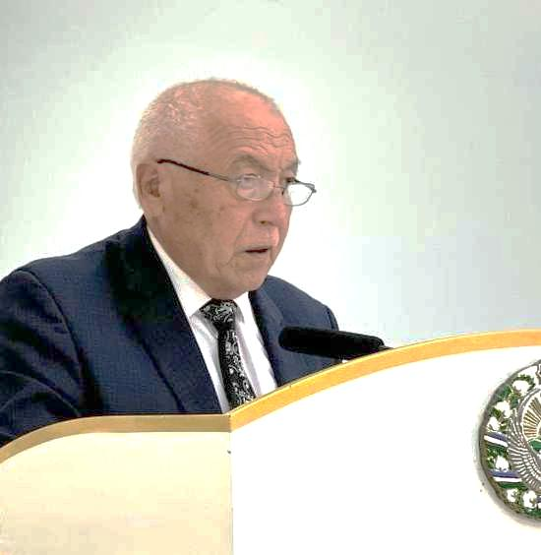 Ёзувчи 1953 йилнинг 1 сентябрида Шоббоз (ҳозирги Беруний) туманида туғилган. 1977 йили А.Навоий номидаги Самарқанд Давлат университетини, 1987 йили Москва Олий партия мактабини тугатиб, Беруний туманида турли раҳбарлик лавозимларида ишлаган. Кўп йиллар шу туман газетасига раҳбарлик қилган. Ўзбекистон Қаҳрамони – И.Юсупов ва Т.Қаипбергеновнинг айрим асарлари, қорақалпоқ фольклоридан баъзи намуналарни ўзбек тилига ўгирган. “Беруний авлодлари” жамоат фонди раиси. “Тамаддун нури” журналининг асосчиси. Унинг илк шеърлари 70-йилларда пайдо бўла бошлаган. Қурбон Шониёзов “Сабоқ” (1969), 1970 – йиллар ўрталарига келиб шоир сифатида танила бошлади. Унинг “Шоббоз” (1970), “Ўзимни аладаяпман ўзимни” (1970), (“Сен ҳеч маҳал” (1971), “Ёлғончи дунёсан” (1971), “Она қишлоқ”(1973), “Хоҳиш” (1973), “Ханжар ва илон”, “Ғалати таассурот” (1973), “Суҳбат” (1973), “Ҳиёбондаги суҳбат” (1974), “Кўнглим учун бир келиб кет” (1974), “Сўнги учрашув” (1975), “Қорақалпоқ манзаралари” (1976), “Масҳарабоз” (1976), “Ўн етти ёшимда” (1978), “Баҳор келаяпти” (1979) янада бирқанча шеърлари ва тадқиқотлардан иборат китоблари муҳлисларига ҳавола этилган. Қурбон Шониёзов наср билан ҳам шуғулланган, айрим ҳикояларини маҳаллий матбуотларда эълон қилган.

Қурбон Шониёзовнинг образли тимсоллардан қайта тикланган бадиий тафаккури илк сатрларданоқ ирода эркинлиги ва ҳуррият руҳи, зулмга қарши исён, жамиятдаги ижтимоий адолатсизлик, тенгсизликка қарши кураш ғоялари билан суғорилган эди. Қурбон Шониёзов ҳаёт ҳақиқатидан кўра кўпроқ қалб ҳақиқатига интилади. У кундалик ҳаётида қандай яшамасин, одамлар билан қандай мулоқатда бўлмасин, шеър ёзаётганида қандайдир маънавий юксакликдан ёзган. Шоирнинг бетакрор шеърлари билан танишиб, беиҳтиёр шундай ҳулосага келасизки, чинакам истеъдодли ва буюклик замонга, вақтга буйсунмаслигини тушунасиз.

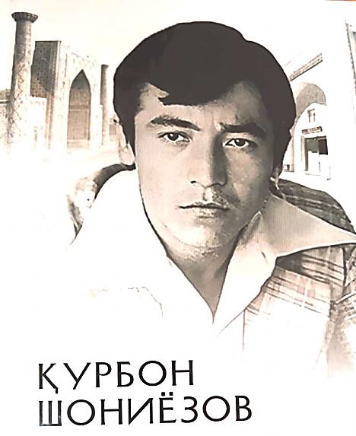

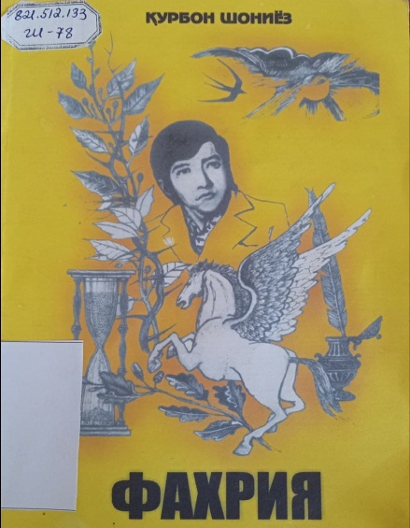. 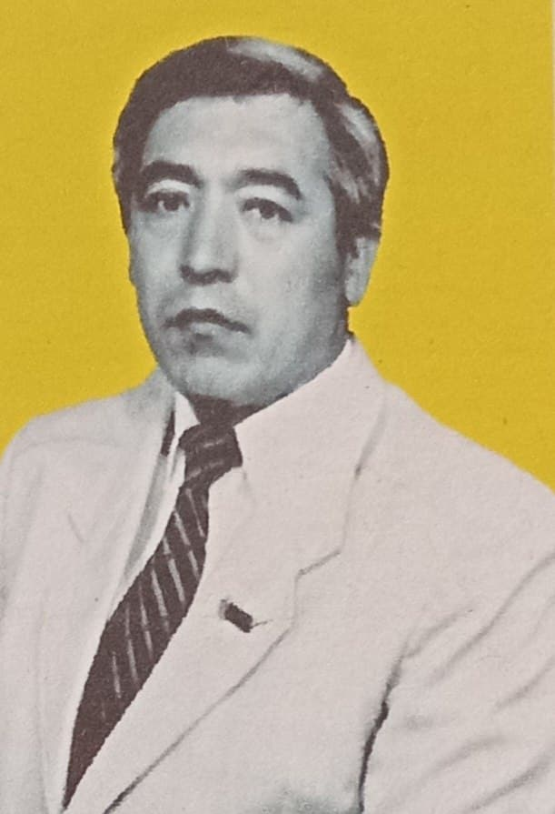

Унинг 200 дан ортиқ мақолалари туман, республика матбуотларида босилган. Шунингдек, шеърлари, қорақалпоқ тилидан таржималари, ҳикоя, новелла, қиссалари, илмий-маърифий мақолалари республика матбуоти ва “Ёшлик” альманахида эълон қилиниб борилган. “Берунийнинг ёшлиги” драматик асари Қорақалпоғистон Республикаси Беруний туманидаги ўша пайтдаги Маданият ва спорт ишлари бўлими қошидаги халқ театри ижодкорлари томонидан саҳналаштирилган. Ижодкор, Халқ ёзувчиси, Ўзбекистон Қаҳрамони Т.Каипбергеновнинг “XXI аср бўсағасида яшаётган адашимга 99 маслаҳат” асарини ўзбек тилига таржима қилган, “Беруний авлодлари” китоби ва “Долға” повести муаллифи. Ёзувчининг “Фахрия” дея номланган китобида турли йиллардаги шеърлари жамланган. Улардан, “Ватан сонатаси”, “Ватанимни куйлайман”, “Қорақалпоқ манзаралари”, Яҳшилик” шеърлари мухлислар қалбидан алоҳида жой олган. Айниқса “Фахрия” шеъри бутун Ўзбекистонликлар юрагидан ўрин эгаллаган. Ушбу шеър Ўзбекистон Республикаси Қуролли кучлари ташкил топганлигининг 20 йиллигига бағишланган бўлиб унда қуйидаги мисралар келтирилган.

Эр йигитлар элга қалқон бўлган доим

Ёғийларни урса, талқон қилган доим

Ўзбегимнинг аскарлари азал-абад

Муҳорабо-жангда сарбон бўлган доим

Амир Темур бобомиздан журъат олиб

Жалолиддин “урхо”сидан қудрат олиб

“Куч-бирликда” ҳикматидан ибрат олиб

Шажарамиз соҳибқирон бўлган доим

Уч мартаба улуғ давлат қурган халқмиз

Уч хонликнинг тепасида турган халқмиз

Юзни мудом адолатга бурган халқмиз

Боболарим соҳибқирон бўлган доим

Бугун буюк Истиқлол бор, мадҳиямиз

Ҳеч кимлардан кам бўлмаган армиямиз

Қабул қилгин Она юртим ушбу онда

Дилдан қайнаб чиққан ушбу фаҳриямиз

Шоир дунёқарашининг кенг миқёслар орттиришида, жаҳон бадиияти намуналари эвазига диди-савиясини ўсиб боришида муттасил ўқиб-ўрганиб бориш муҳитининг аҳамияти чексиздир.

Қурбон Шониёзов шеъриятининг бош мавзуси – Инсон, Ватан, жамият, оила ва турли миллат халқларининг бирлигидир. Шоир ўзининг ҳаётий идеалларига содиқ қолган холда эътиқодида букилмас ҳаёт кечирмоқда. Шоир қарашлари беғубор, орзуларга бой, унинг шеърларида тамомила ўзгача идрок йўғрилган миллатни уйғоқ ва мустақил бўлиб яшашга чорловчи ифодалар мужассамдир.

Қурбон Шониёзов учун энг муқаддас нарса бу **биринчидан:**

Она Ватандир, **иккинчидан:** яшаб турган заминидир, **учинчидан:**

умргузаронлик қилаётган оиласидир. Шоир ижодида яна уч нарса

**уч ҳиссий** идрок акс этади улар: **Ватан, Эрк ва Мухаббат.**

Қурбон Шониёзов учун ана шу юқоридагилардан энг муҳими

бу Ватани бўлиб кимда-ким унга чанг солса шоир уни ўзининг

душмани деб билади. Ўз Ватанини эса бутун вужуди ва юраги

билан севади.

**Ўзбек туғу остида бирлашган Ватан,**

**Сенда турли миллатлар бир жону бир тан**

**Буюк аждодлар руҳи қўллагай мудом,**

**Бизни мағлуб қилолмас ғаним дафъатан**

**Ватан учун жон бермоқ шарафдир бизга**

**Муқаддас юрт тупроғин сургаймиз кўзга**

**Танлаган йўлимиз бор-ўсиш, юксалиш**

**Улуғ мақсаддан сира қайтмаймиз изга**

Шоир яна бир Ватан тўғрисидаги шеърида куйидаги мисраларни

келтириб ўтади

**Доим бўлсин саломат, омон**

**Мангу турсин бу ҳуррам замон**

**Асра тангрим кўзлардан ёмон**

**Юртбошимдан сўйлайман бугун**

**Ватанимни куйлайман бугун**

Бугунги кунда устоз Қ.Шониёзов туманимизда нафақат

туманда балки Республика миқёсида адабий бадиий шеърла-

рининг руҳи билан ўзбек адабиётида ўзига ҳос мактаб ярата олди.

Устоз аҳолининг юксак миллий руҳиятини ўз шеърияти орқали

таниш ва танитиш учун олис йўлга чиққан, хормай- толмай

бораётган йўловчига ўхшайди. Қурбон Шониёзов ўзбек халқининг

орзу-умидлари, дарди ва изтироблари, балки, тафаккур маданияти,

юрак уриши, ўзбек миллий руҳи билан ҳам бойитиб, бутун бир

метафора тизимини яратди десак муболаға бўлмайди.

Қурбон Шониёзов деганда кўз ўнгимизга ҳар доим

даврнинг довулу шамолларига матонат билан бардош бериб, чайир

танасидаги қонли яраларни яшириб яшаётган, қуёшга интилиб

шоҳлари тарвақайлаб кетган улкан сабр дарахти гавдаланади.

Шоир қаламига мансуб шеърларнинг кўпи Ватанимиз,

заминимизга бағишланади. Бугунги кунда шоирнинг ижодий

хазинаси, дурдона асарлари ўқувчиларга сабоқ бериб келмоқда.

Зеро бу ижод адабиётимизнинг айниқса биз яшаб турган заминнинг

улкан хазинасидир.

Шоир шеърларида ақллилик қилмайди, ҳақиқатни уқтиришга

уринмайди, лекин инсон раҳиятига жо бўлган барча қусур ва

ожизликларни, улуғлик ва тубанликларни маҳорат билан

тасвирлайди.

**Маълумот ўрнида**

Қурбон Шониёзов – (таҳаллуси “ал-Даруний”) 1953 йил 1

сентябрда Қорақалпоғистон Республикаси Шаббоз (ҳозирги

Беруний) туманида туғилган.

**Китоблари**

1.“Фахрия” китоби

2. “Бедор кўнглим битиклари” китоби

3. “Беруний авлодлари” китоби

4. “Долға” повести

5. “Беруний авлодлари” китоби

**Шоир ижоди вақтли матбуот нашрларида**

1. “Халқ минбари” газетаси

2. “Тамаддун нури” журнали

3. илмий-маърифий журнал “Ёшлик” альманахида

**Мундарижа**

Кириш .................................. 2 бет

Ҳаёти ва ижоди ............................ 3-6 бетлар

Нашрлари вақтли матбуотда ....................................7 бет